**連蔚瑄 s1042701 － Question 2**

1. 題目

Write a Perl script for checking whether the input string is palindrome.  
Example:  
$perl palindrome.pl ab#ba  
Palindrome  
$perl palindrome.pl abefba  
Not palindrome

1. 程式碼

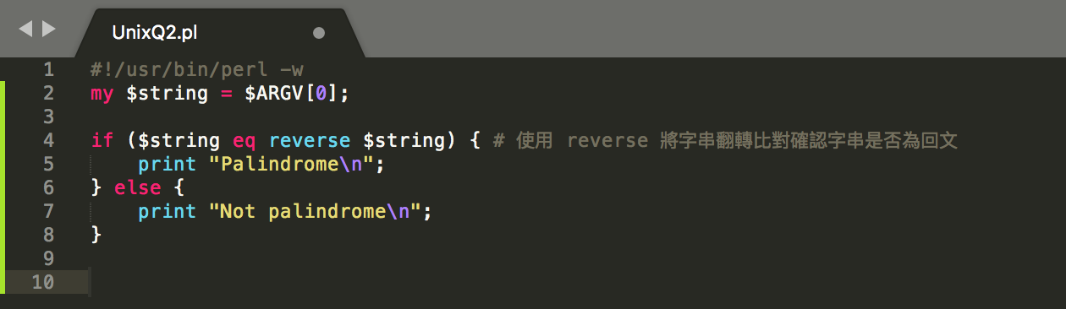

使用 ARGV[0] 去接收輸入值，並將其存入 $string。

在使用reverse將字串翻轉，若與原字串相同，則判定其為迴文。

1. 執行方法與結果

在terminal 輸入perl UnixQ2.pl xxxx 即可執行

